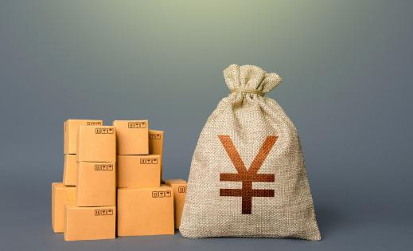

2023年度

部门决算公开文本

预算代码：222

单位名称：中共衡水市纪律检查委员会（汇总）

二〇二四年十月

目 录

第一部分 部门概况

一、部门职责

二、机构设置

第二部分 2023年度部门决算报表

一、收入支出决算总表

二、收入决算表

三、支出决算表

四、财政拨款收入支出决算总表

五、一般公共预算财政拨款支出决算表

六、一般公共预算财政拨款基本支出决算明细表

七、政府性基金预算财政拨款收入支出决算表

八、国有资本经营预算财政拨款支出决算表

九、财政拨款“三公”经费支出决算表

第三部分 2023年度部门决算情况说明

一、收入支出决算总体情况说明

二、收入决算情况说明

三、支出决算情况说明

四、财政拨款收入支出决算总体情况说明

五、财政拨款“三公” 经费支出决算情况说明

六、机关运行经费支出说明

七、政府采购支出说明

八、国有资产占用情况说明

九、预算绩效情况说明

十、其他需要说明的情况

第四部分 名词解释

第一部分  部门概况

一、部门职责

根据《中共衡水市纪律检查委员会、衡水市监察委员会机关职能配置、内设机构和人员编制规定》，中共衡水市纪律检查委员会的主要职责是：

（一）负责全市党的纪律检查工作。贯彻落实党中央、省委和市委关于纪律检查工作的决策部署，维护党的章程和其他党内法规，检查党的路线方针政策和决议的执行情况，协助市委推进全面从严治党、加强党风建设和组织协调反腐败工作。

（二）依照党的章程和其他党内法规履行监督、执纪、问责职责。负责经常对党员进行遵守纪律的教育，作出关于维护党纪的决定；对市委工作机关、市委批准设立的党组（党委），各县（市、区）党委、纪委等党的组织和市委管理的党员领导干部履行职责、行使权力进行监督，受理处置党员群众检举举报，开展谈话提醒、约谈函询；检查和处理上述党的组织和党员违反党的章程和其他党内法规的比较重要或者复杂的案件，决定或者取消对这些案件中的党员的处分；进行问责或者提出责任追究的建议；受理党员的控告和申诉；保障党员的权利。

（三）支持配合巡视巡察工作。承担巡视巡察整改日常监督责任，做好巡视巡察整改督查督办工作，依规依纪依法处置巡视巡察移交的反映领导干部问题线索。

（四）负责全市监察工作。贯彻落实党中央、省委和市委关于监察工作的决策部署，维护宪法法律，依法对市委管理的行使公权力的公职人员进行监察，调查职务违法和职务犯罪，开展廉政建设和反腐败工作。

（五）依照法律规定履行监督、调查、处置职责。推动开展廉政教育，对市委管理的行使公权力的公职人员依法履职、秉公用权、廉洁从政从业以及道德操守情况进行监督检查；对涉嫌贪污贿赂、滥用职权、玩忽职守、权力寻租、利益输送、徇私舞弊以及浪费国家资财等职务违法和职务犯罪进行调查；对违法的公职人员依法作出政务处分决定；对履行职责不力、失职失责的领导人员进行问责；对涉嫌职务犯罪的，将调查结果移送人民检察院依法审查、提起公诉；向监察对象所在单位提出监察建议。

（六）负责组织协调全面从严治党、党风廉政建设和反腐败宣传教育工作。

（七）负责综合分析全面从严治党、党风廉政建设和反腐败工作情况，对纪检监察工作重要理论及实践问题进行调查研究；参与起草修订有关法律、法规和规范性文件。

（八）负责组织协调全市反腐败追逃追赃和防逃工作，督促有关单位做好相关工作。

（九）根据干部管理权限，负责全市纪检监察系统领导班子建设、干部队伍建设和组织建设的综合规划、政策研究、制度建设和业务指导；会同市委组织部负责市委巡察办的处级干部提名、考察，报市委任免；根据干部管理权限负责市委巡察办科级及以下干部人事工作。会同有关方面做好市纪委监委派驻机构、县级纪检监察机关、市管企业和市属院校纪检监察机构领导班子建设有关工作；组织和指导全市纪检监察系统干部教育培训工作等。

（十）完成省纪委监委、市委交办的其他任务。

二、机构设置

从决算编报单位构成看，纳入2023年度本部门决算汇编范围的独立核算单位（以下简称“单位”）共2个，具体情况如下：

|  |  |  |  |
| --- | --- | --- | --- |
| **序号** | **单位名称** | **单位基本性质** | **经费形式** |
| 1 | 中共衡水市纪律检查委员会（本级） | 行政单位 | 财政拨款 |
| 2 | 衡水市廉政教育基地 | 财政补助事业单位 | 财政性资金基本保证 |
| 注：1、单位基本性质分为行政单位、参公事业单位、财政补助事业单位、经费自理事业单位四类。  2、经费形式分为财政拨款、财政性资金基本保证、财政性资金定额或定项补助、财政性资金零补助四类。 | | | |

第二部分

2023年度部门决算报表

|  |  |  |  |  |  |  |  |
| --- | --- | --- | --- | --- | --- | --- | --- |
| 收入支出决算总表 | | | | | | | |
| 公开01表 | | | | | | | |
| 编制部门（单位）：中共衡水市纪律检查委员会（汇总） | | | 2023年度 | | 金额单位：万元 | | |
| 收入 | | | | 支出 | | | |
| 项目 | 行次 | 决算数 | | 项目 | | 行次 | 决算数 |
| 栏次 |  | 1 | | 栏次 | |  | 2 |
| 一、一般公共预算财政拨款收入 | 1 | 8,340.44 | | 一、一般公共服务支出 | | 32 | 7,004.59 |
| 二、政府性基金预算财政拨款收入 | 2 |  | | 二、外交支出 | | 33 |  |
| 三、国有资本经营预算财政拨款收入 | 3 |  | | 三、国防支出 | | 34 |  |
| 四、上级补助收入 | 4 |  | | 四、公共安全支出 | | 35 |  |
| 五、事业收入 | 5 |  | | 五、教育支出 | | 36 |  |
| 六、经营收入 | 6 |  | | 六、科学技术支出 | | 37 |  |
| 七、附属单位上缴收入 | 7 |  | | 七、文化旅游体育与传媒支出 | | 38 |  |
| 八、其他收入 | 8 |  | | 八、社会保障和就业支出 | | 39 | 774.39 |
|  | 9 |  | | 九、卫生健康支出 | | 40 | 175.37 |
|  | 10 |  | | 十、节能环保支出 | | 41 |  |
|  | 11 |  | | 十一、城乡社区支出 | | 42 |  |
|  | 12 |  | | 十二、农林水支出 | | 43 |  |
|  | 13 |  | | 十三、交通运输支出 | | 44 |  |
|  | 14 |  | | 十四、资源勘探工业信息等支出 | | 45 |  |
|  | 15 |  | | 十五、商业服务业等支出 | | 46 |  |
|  | 16 |  | | 十六、金融支出 | | 47 |  |
|  | 17 |  | | 十七、援助其他地区支出 | | 48 |  |
|  | 18 |  | | 十八、自然资源海洋气象等支出 | | 49 |  |
|  | 19 |  | | 十九、住房保障支出 | | 50 | 386.09 |
|  | 20 |  | | 二十、粮油物资储备支出 | | 51 |  |
|  | 21 |  | | 二十一、国有资本经营预算支出 | | 52 |  |
|  | 22 |  | | 二十二、灾害防治及应急管理支出 | | 53 |  |
|  | 23 |  | | 二十三、其他支出 | | 54 |  |
|  | 24 |  | | 二十四、债务还本支出 | | 55 |  |
|  | 25 |  | | 二十五、债务付息支出 | | 56 |  |
|  | 26 |  | | 二十六、抗疫特别国债安排的支出 | | 57 |  |
| **本年收入合计** | 27 | 8,340.44 | | **本年支出合计** | | 58 | 8,340.44 |
| 使用非财政拨款结余（含专用结余） | 28 |  | | 结余分配 | | 59 |  |
| 年初结转和结余 | 29 |  | | 年末结转和结余 | | 60 |  |
|  | 30 |  | |  | | 61 |  |
| **总计** | 31 | 8,340.44 | | **总计** | | 62 | 8,340.44 |
| 注：1.本表反映部门本年度的总收支和年末结转结余情况。2.本套报表金额转换时可能存在尾数误差。 | | | | | | | | |

|  |  |  |  |  |  |  |  |  |  |
| --- | --- | --- | --- | --- | --- | --- | --- | --- | --- |
| 收入决算表 | | | | | | | | | |
| 公开02表 | | | | | | | | | |
| 编制部门（单位）：中共衡水市纪律检查委员会（汇总） | | | 2023年度 | | | | 金额单位：万元 | | |
| 项目 | | 本年收入合计 | 财政拨款收入 | 上级补助收入 | 事业收入 | 经营收入 | | 附属单位上缴收入 | 其他收入 |
| 科目代码 | 科目名称 |
|
|
| 栏次 | | 1 | 2 | 3 | 4 | 5 | | 6 | 7 |
| 合计 | | 8,340.44 | 8,340.44 |  |  |  | |  |  |
| 201 | 一般公共服务支出 | 7,004.59 | 7,004.59 |  |  |  | |  |  |
| 20111 | 纪检监察事务 | 7,004.59 | 7,004.59 |  |  |  | |  |  |
| 2011101 | 行政运行 | 4,087.09 | 4,087.09 |  |  |  | |  |  |
| 2011102 | 一般行政管理事务 | 887.80 | 887.80 |  |  |  | |  |  |
| 2011106 | 巡视工作 | 113.69 | 113.69 |  |  |  | |  |  |
| 2011150 | 事业运行 | 1,309.99 | 1,309.99 |  |  |  | |  |  |
| 2011199 | 其他纪检监察事务支出 | 606.01 | 606.01 |  |  |  | |  |  |
| 208 | 社会保障和就业支出 | 774.39 | 774.39 |  |  |  | |  |  |
| 20805 | 行政事业单位养老支出 | 723.99 | 723.99 |  |  |  | |  |  |
| 2080501 | 行政单位离退休 | 273.85 | 273.85 |  |  |  | |  |  |
| 2080505 | 机关事业单位基本养老保险缴费支出 | 450.14 | 450.14 |  |  |  | |  |  |
| 20808 | 抚恤 | 50.40 | 50.40 |  |  |  | |  |  |
| 2080801 | 死亡抚恤 | 50.40 | 50.40 |  |  |  | |  |  |
| 210 | 卫生健康支出 | 175.37 | 175.37 |  |  |  | |  |  |
| 21011 | 行政事业单位医疗 | 175.37 | 175.37 |  |  |  | |  |  |
| 2101101 | 行政单位医疗 | 173.64 | 173.64 |  |  |  | |  |  |
| 2101102 | 事业单位医疗 | 1.73 | 1.73 |  |  |  | |  |  |
| 221 | 住房保障支出 | 386.09 | 386.09 |  |  |  | |  |  |
| 22102 | 住房改革支出 | 386.09 | 386.09 |  |  |  | |  |  |
| 2210201 | 住房公积金 | 386.09 | 386.09 |  |  |  | |  |  |
| 注：本表反映部门本年度取得的各项收入情况。 | | | | | | | | | |

|  |  |  |  |  |  |  |  |  |  |
| --- | --- | --- | --- | --- | --- | --- | --- | --- | --- |
| 支出决算表 | | | | | | | | | |
| 公开03表 | | | | | | | | | |
| 编制部门（单位）：中共衡水市纪律检查委员会（汇总） | | | | 2023年度 | | | 金额单位：万元 | | |
| 项目 | | 本年支出合计 | 基本支出 | | 项目支出 | 上缴上级支出 | | 经营支出 | 对附属单位补助支出 |
| 科目代码 | 科目名称 |
|
|
| 栏次 | | 1 | 2 | | 3 | 4 | | 5 | 6 |
| 合计 | | 8,340.44 | 5,480.73 | | 2,859.71 |  | |  |  |
| 201 | 一般公共服务支出 | 7,004.59 | 4,144.88 | | 2,859.71 |  | |  |  |
| 20111 | 纪检监察事务 | 7,004.59 | 4,144.88 | | 2,859.71 |  | |  |  |
| 2011101 | 行政运行 | 4,087.09 | 4,087.09 | |  |  | |  |  |
| 2011102 | 一般行政管理事务 | 887.80 |  | | 887.80 |  | |  |  |
| 2011106 | 巡视工作 | 113.69 |  | | 113.69 |  | |  |  |
| 2011150 | 事业运行 | 1,309.99 | 57.79 | | 1,252.21 |  | |  |  |
| 2011199 | 其他纪检监察事务支出 | 606.01 |  | | 606.01 |  | |  |  |
| 208 | 社会保障和就业支出 | 774.39 | 774.39 | |  |  | |  |  |
| 20805 | 行政事业单位养老支出 | 723.99 | 723.99 | |  |  | |  |  |
| 2080501 | 行政单位离退休 | 273.85 | 273.85 | |  |  | |  |  |
| 2080505 | 机关事业单位基本养老保险缴费支出 | 450.14 | 450.14 | |  |  | |  |  |
| 20808 | 抚恤 | 50.40 | 50.40 | |  |  | |  |  |
| 2080801 | 死亡抚恤 | 50.40 | 50.40 | |  |  | |  |  |
| 210 | 卫生健康支出 | 175.37 | 175.37 | |  |  | |  |  |
| 21011 | 行政事业单位医疗 | 175.37 | 175.37 | |  |  | |  |  |
| 2101101 | 行政单位医疗 | 173.64 | 173.64 | |  |  | |  |  |
| 2101102 | 事业单位医疗 | 1.73 | 1.73 | |  |  | |  |  |
| 221 | 住房保障支出 | 386.09 | 386.09 | |  |  | |  |  |
| 22102 | 住房改革支出 | 386.09 | 386.09 | |  |  | |  |  |
| 2210201 | 住房公积金 | 386.09 | 386.09 | |  |  | |  |  |
| 注：本表反映部门本年度各项支出情况。 | | | | | | | | | |

|  |  |  |  |  |  |  |  |  |  |  |
| --- | --- | --- | --- | --- | --- | --- | --- | --- | --- | --- |
| 财政拨款收入支出决算总表 | | | | | | | | | | |
| 公开04表 | | | | | | | | | | |
| 编制部门（单位）：中共衡水市纪律检查委员会（汇总） | | | | 2023年度 | | | 金额单位：万元 | | | |
| 收入 | | | 支出 | | | | | | | |
| 项 目 | 行次 | 金额 | 项目 | | 行次 | 合计 | | 一般公共预算财政拨款 | 政府性基金预算财政拨款 | 国有资本经营预算财政拨款 |
|
| 栏 次 |  | 1 | 栏 次 | |  | 2 | | 3 | 4 | 5 |
| 一、一般公共预算财政拨款 | 1 | 8,340.44 | 一、一般公共服务支出 | | 33 | 7,004.59 | | 7,004.59 |  |  |
| 二、政府性基金预算财政拨款 | 2 |  | 二、外交支出 | | 34 |  | |  |  |  |
| 三、国有资本经营预算财政拨款 | 3 |  | 三、国防支出 | | 35 |  | |  |  |  |
|  | 4 |  | 四、公共安全支出 | | 36 |  | |  |  |  |
|  | 5 |  | 五、教育支出 | | 37 |  | |  |  |  |
|  | 6 |  | 六、科学技术支出 | | 38 |  | |  |  |  |
|  | 7 |  | 七、文化旅游体育与传媒支出 | | 39 |  | |  |  |  |
|  | 8 |  | 八、社会保障和就业支出 | | 40 | 774.39 | | 774.39 |  |  |
|  | 9 |  | 九、卫生健康支出 | | 41 | 175.37 | | 175.37 |  |  |
|  | 10 |  | 十、节能环保支出 | | 42 |  | |  |  |  |
|  | 11 |  | 十一、城乡社区支出 | | 43 |  | |  |  |  |
|  | 12 |  | 十二、农林水支出 | | 44 |  | |  |  |  |
|  | 13 |  | 十三、交通运输支出 | | 45 |  | |  |  |  |
|  | 14 |  | 十四、资源勘探工业信息等支出 | | 46 |  | |  |  |  |
|  | 15 |  | 十五、商业服务业等支出 | | 47 |  | |  |  |  |
|  | 16 |  | 十六、金融支出 | | 48 |  | |  |  |  |
|  | 17 |  | 十七、援助其他地区支出 | | 49 |  | |  |  |  |
|  | 18 |  | 十八、自然资源海洋气象等支出 | | 50 |  | |  |  |  |
|  | 19 |  | 十九、住房保障支出 | | 51 | 386.09 | | 386.09 |  |  |
|  | 20 |  | 二十、粮油物资储备支出 | | 52 |  | |  |  |  |
|  | 21 |  | 二十一、国有资本经营预算支出 | | 53 |  | |  |  |  |
|  | 22 |  | 二十二、灾害防治及应急管理支出 | | 54 |  | |  |  |  |
|  | 23 |  | 二十三、其他支出 | | 55 |  | |  |  |  |
|  | 24 |  | 二十四、债务还本支出 | | 56 |  | |  |  |  |
|  | 25 |  | 二十五、债务付息支出 | | 57 |  | |  |  |  |
|  | 26 |  | 二十六、抗疫特别国债安排的支出 | | 58 |  | |  |  |  |
| **本年收入合计** | 27 | 8,340.44 | **本年支出合计** | | 59 | 8,340.44 | | 8,340.44 |  |  |
| 年初财政拨款结转和结余 | 28 |  | 年末财政拨款结转和结余 | | 60 |  | |  |  |  |
| 一、一般公共预算财政拨款 | 29 |  |  | | 61 |  | |  |  |  |
| 二、政府性基金预算财政拨款 | 30 |  |  | | 62 |  | |  |  |  |
| 三、国有资本经营预算财政拨款 | 31 |  |  | | 63 |  | |  |  |  |
| **总计** | 32 | 8,340.44 | **总计** | | 64 | 8,340.44 | | 8,340.44 |  |  |
| 注：本表反映部门本年度一般公共预算财政拨款、政府性基金预算财政拨款和国有资本经营预算财政拨款的总收支和年末结转结余情况。 | | | | | | | | | | |

|  |  |  |  |  |  |  |
| --- | --- | --- | --- | --- | --- | --- |
| 一般公共预算财政拨款支出决算表 | | | | | | |
| 公开05表 | | | | | | |
| 编制部门（单位）：中共衡水市纪律检查委员会（汇总） | | | 2023年度 | | 金额单位：万元 | |
| 项目 | | 本年支出 | | | | |
| 科目代码 | 科目名称 | 小计 | | 基本支出 | | 项目支出 |
|
|
| 栏次 | | 1 | | 2 | | 3 |
| 合计 | | 8,340.44 | | 5,480.73 | | 2,859.71 |
| 201 | 一般公共服务支出 | 7,004.59 | | 4,144.88 | | 2,859.71 |
| 20111 | 纪检监察事务 | 7,004.59 | | 4,144.88 | | 2,859.71 |
| 2011101 | 行政运行 | 4,087.09 | | 4,087.09 | |  |
| 2011102 | 一般行政管理事务 | 887.80 | |  | | 887.80 |
| 2011106 | 巡视工作 | 113.69 | |  | | 113.69 |
| 2011150 | 事业运行 | 1,309.99 | | 57.79 | | 1,252.21 |
| 2011199 | 其他纪检监察事务支出 | 606.01 | |  | | 606.01 |
| 208 | 社会保障和就业支出 | 774.39 | | 774.39 | |  |
| 20805 | 行政事业单位养老支出 | 723.99 | | 723.99 | |  |
| 2080501 | 行政单位离退休 | 273.85 | | 273.85 | |  |
| 2080505 | 机关事业单位基本养老保险缴费支出 | 450.14 | | 450.14 | |  |
| 20808 | 抚恤 | 50.40 | | 50.40 | |  |
| 2080801 | 死亡抚恤 | 50.40 | | 50.40 | |  |
| 210 | 卫生健康支出 | 175.37 | | 175.37 | |  |
| 21011 | 行政事业单位医疗 | 175.37 | | 175.37 | |  |
| 2101101 | 行政单位医疗 | 173.64 | | 173.64 | |  |
| 2101102 | 事业单位医疗 | 1.73 | | 1.73 | |  |
| 221 | 住房保障支出 | 386.09 | | 386.09 | |  |
| 22102 | 住房改革支出 | 386.09 | | 386.09 | |  |
| 2210201 | 住房公积金 | 386.09 | | 386.09 | |  |
| 注：本表反映部门本年度一般公共预算财政拨款支出情况。 | | | | | | |

**备注：无内容应公开空表并说明情况。**

|  |  |  |  |  |  |  |  |  |  |  |
| --- | --- | --- | --- | --- | --- | --- | --- | --- | --- | --- |
| 一般公共预算财政拨款基本支出决算表 | | | | | | | | | | |
| 公开06表 | | | | | | | | | | |
| 编制部门（单位）：中共衡水市纪律检查委员会（汇总） | | | | | 2023年度 | | 金额单位：万元 | | | |
| 人员经费 | | | 公用经费 | | | | | | | |
| 科目代码 | 科目名称 | 金额 | 科目代码 | 科目名称 | | 金额 | | 科目代码 | 科目名称 | 金额 |
| 301 | 工资福利支出 | 4,558.51 | 302 | 商品和服务支出 | | 597.63 | | 307 | 债务利息及费用支出 |  |
| 30101 | 基本工资 | 1,500.02 | 30201 | 办公费 | | 98.03 | | 30701 | 国内债务付息 |  |
| 30102 | 津贴补贴 | 1,161.40 | 30202 | 印刷费 | |  | | 30702 | 国外债务付息 |  |
| 30103 | 奖金 | 855.11 | 30203 | 咨询费 | |  | | 310 | 资本性支出 |  |
| 30106 | 伙食补助费 |  | 30204 | 手续费 | |  | | 31001 | 房屋建筑物购建 |  |
| 30107 | 绩效工资 | 18.14 | 30205 | 水费 | |  | | 31002 | 办公设备购置 |  |
| 30108 | 机关事业单位基本养老保险缴费 | 450.14 | 30206 | 电费 | |  | | 31003 | 专用设备购置 |  |
| 30109 | 职业年金缴费 |  | 30207 | 邮电费 | | 146.89 | | 31005 | 基础设施建设 |  |
| 30110 | 职工基本医疗保险缴费 | 175.37 | 30208 | 取暖费 | |  | | 31006 | 大型修缮 |  |
| 30111 | 公务员医疗补助缴费 |  | 30209 | 物业管理费 | |  | | 31007 | 信息网络及软件购置更新 |  |
| 30112 | 其他社会保障缴费 | 12.23 | 30211 | 差旅费 | | 7.90 | | 31008 | 物资储备 |  |
| 30113 | 住房公积金 | 386.09 | 30212 | 因公出国（境）费用 | |  | | 31009 | 土地补偿 |  |
| 30114 | 医疗费 |  | 30213 | 维修（护）费 | |  | | 31010 | 安置补助 |  |
| 30199 | 其他工资福利支出 |  | 30214 | 租赁费 | |  | | 31011 | 地上附着物和青苗补偿 |  |
| 303 | 对个人和家庭的补助 | 324.60 | 30215 | 会议费 | |  | | 31012 | 拆迁补偿 |  |
| 30301 | 离休费 |  | 30216 | 培训费 | |  | | 31013 | 公务用车购置 |  |
| 30302 | 退休费 | 273.85 | 30217 | 公务接待费 | |  | | 31019 | 其他交通工具购置 |  |
| 30303 | 退职（役）费 |  | 30218 | 专用材料费 | |  | | 31021 | 文物和陈列品购置 |  |
| 30304 | 抚恤金 | 48.21 | 30224 | 被装购置费 | |  | | 31022 | 无形资产购置 |  |
| 30305 | 生活补助 | 2.19 | 30225 | 专用燃料费 | |  | | 31099 | 其他资本性支出 |  |
| 30306 | 救济费 |  | 30226 | 劳务费 | |  | | 312 | 对企业补助 |  |
| 30307 | 医疗费补助 |  | 30227 | 委托业务费 | |  | | 31201 | 资本金注入 |  |
| 30308 | 助学金 |  | 30228 | 工会经费 | | 24.08 | | 31203 | 政府投资基金股权投资 |  |
| 30309 | 奖励金 | 0.35 | 30229 | 福利费 | | 27.07 | | 31204 | 费用补贴 |  |
| 30310 | 个人农业生产补贴 |  | 30231 | 公务用车运行维护费 | | 30.75 | | 31205 | 利息补贴 |  |
| 30311 | 代缴社会保险费 |  | 30239 | 其他交通费用 | | 250.91 | | 31299 | 其他对企业补助 |  |
| 30399 | 其他对个人和家庭的补助 |  | 30240 | 税金及附加费用 | |  | | 399 | 其他支出 |  |
|  |  |  | 30299 | 其他商品和服务支出 | | 12.00 | | 39907 | 国家赔偿费用支出 |  |
|  |  |  |  |  | |  | | 39908 | 对民间非营利组织和群众性自治组织补贴 |  |
|  |  |  |  |  | |  | | 39909 | 经常性赠与 |  |
|  |  |  |  |  | |  | | 39910 | 资本性赠与 |  |
|  |  |  |  |  | |  | | 39999 | 其他支出 |  |
| 人员经费合计 | | 4,883.10 | 公用经费合计 | | | | | | | 597.63 |
| 注：本表反映部门本年度一般公共预算财政拨款基本支出明细情况。 | | | | | | | | | | |

|  |  |  |  |  |  |  |  |  |
| --- | --- | --- | --- | --- | --- | --- | --- | --- |
| 政府性基金预算财政拨款收入支出决算表 | | | | | | | | |
| 公开07表 | | | | | | | | |
| 编制部门（单位）：中共衡水市纪律检查委员会（汇总） | | | 2023年度 | | | 金额单位：万元 | | |
| 项目 | | 年初结转和结余 | 本年收入 | 本年支出 | | | | 年末结转和结余 |
| 科目代码 | 科目名称 | 小计 | 基本支出 | | 项目支出 |
|
|
| 栏次 | | 1 | 2 | 3 | 4 | | 5 | 6 |
| 合计 | |  |  |  |  | |  |  |
| 注：本表反映部门本年度政府性基金预算财政拨款收入、支出及结转和结余情况。（如无相关数据，则需注明空表列示） | | | | | | | | |

**备注：本部门本年度无相关收入（或支出、收支及结转结余等）情况，按要求空表列示。**

|  |  |  |  |  |  |  |  |  |
| --- | --- | --- | --- | --- | --- | --- | --- | --- |
| 国有资本经营预算财政拨款支出决算表 | | | | | | | | |
| 公开08表 | | | | | | | | |
| 编制部门（单位）：中共衡水市纪律检查委员会（汇总） | | 2023年度 | | | | 金额单位：万元 | | |
| 项目 | | | 本年支出 | | | | | |
|
| 科目代码 | 科目名称 | | 合计 | | 基本支出 | | | 项目支出 |
|
| 栏次 | | | 1 | 2 | | | 3 | |
| 合计 | | |  |  | | |  | |
| 注：本表反映部门本年度国有资本经营预算财政拨款支出情况。（如无相关数据，则需注明空表列示） | | | | | | | | |

**备注：本部门本年度无相关收入（或支出、收支及结转结余等）情况，按要求空表列示。**

|  |  |  |  |  |  |  |  |  |  |  |  |  |  |
| --- | --- | --- | --- | --- | --- | --- | --- | --- | --- | --- | --- | --- | --- |
| 财政拨款“三公”经费支出决算表 | | | | | | | | | | | | | |
| 公开09表 | | | | | | | | | | | | | |
| 编制部门（单位）：中共衡水市纪律检查委员会（汇总） | | | | | 2023年度 | | | 金额单位：万元 | | | | | |
| 预算数 | | | | | | | 决算数 | | | | | | |
| 合计 | 因公出国（境）费 | 公务用车购置及运行维护费 | | | | 公务接待费 | 合计 | | 因公出国（境）费 | 公务用车购置及运行维护费 | | | 公务接待费 |
| 小计 | 公务用车购置费 | 公务用车运行维护费 | | 小计 | 公务用车购置费 | 公务用车运行维护费 |
| 1 | 2 | 3 | 4 | 5 | | 6 | 7 | | 8 | 9 | 10 | 11 | 12 |
| 107.50 |  | 87.50 | 25.00 | 62.50 | | 20.00 | 75.57 | |  | 60.24 | 24.69 | 35.55 | 15.33 |
| 注：本表反映部门本年度财政拨款“三公”经费支出预决算情况。其中：预算数为“三公”经费全年预算数，反映按规定程序调整后的预算数；决算数是包括当年财政拨款和以前年度结转资金安排的实际支出。 | | | | | | | | | | | | | |

第三部分

2023年度部门决算情况说明

一、收入支出决算总体情况说明

本部门2023年度收、支总计（含结转和结余）8340.44万元。与2022年度决算相比，收支各减少179.98万元，下降2.11%，主要原因是本年度退休人员较多，人员经费、公用经费收支减少。

 图1：2022-2023年收支总计对比情况（单位：万元）

二、收入决算情况说明

本部门2023年度本年收入合计8340.44万元，其中：财政拨款收入8340.44万元，占100%；上级补助收入0万元，占0%；事业收入0万元，占0%；经营收入0万元，占0%；附属单位上缴收入0万元，占0%；其他收入0万元，占0%。

三、支出决算情况说明

本部门2023年度本年支出合计8340.44万元，其中：基本支出5480.73万元，占65.71%；项目支出2859.71万元，占34.29%；上缴上级支出0万元，占0%；经营支出0万元，占0%；对附属单位补助支出0万元，占0%。

图2：支出决算构成情况（单位：万元）

四、财政拨款收入支出决算总体情况说明

**（一）财政拨款收支与2022年度决算对比情况**

本部门2023年度财政拨款本年收入8340.44万元，比上年减少179.98万元，降低2.11%，主要是本年度退休人员较多，人员经费、公用经费收入减少；本年支出 8340.44万元，比上年减少179.98万元，降低2.11%，主要是本年度退休人员较多，人员经费、公用经费支出减少。具体情况如下：

本部门收入支出均为一般公共预算财政拨款收入支出。一般公共预算财政拨款本年收入8340.44万元，比上年减少179.98万元，主要本年度退休人员较多，人员经费、公用经费收入减少；本年支出 8340.44万元，比上年减少179.98万元，降低2.11%，主要是本年度退休人员较多，人员经费、公用经费支出减少。

图3：2022-2023年财政拨款收支情况（单位：万元）

**（二）财政拨款收支与年初预算数对比情况**

本部门2023年度财政拨款本年收入8340.44万元，完成年初预算的85.4%，比年初预算减少1425.83万元，决算数小于预算数主要原因是压减预算收入；本年支出8340.44万元，完成年初预算的85.4%，比年初预算减少1425.83万元，决算数小于预算数主要原因是按照过紧日子的要求，节约开支，压减预算支出。具体情况如下：

本部门收入支出均为一般公共预算财政拨款收入支出。一般公共预算财政拨款本年收入8340.44万元，完成年初预算的 85.4%，比年初预算减少1425.83万元，主要原因是压减预算收入；本年支出8340.44万元，完成年初预算的85.4%，比年初预算减少1425.83万元，主要原因是按照过紧日子的要求，节约开支，压减预算支出。

图4：财政拨款收支预决算对比情况（单位：万元）

**（三）财政拨款支出决算结构情况**

  2023年度财政拨款支出8,340.44万元，主要用于以下方面：

一般公共服务（类）支出7004.59万元，占83.98%；社会保障和就业（类）支出774.39万元，占9.28%；卫生健康（类）支出175.37万元，占2.1%；住房保障（类）支出386.09万元，占4.63%。

图5：财政拨款支出决算结构（按功能分类，单位：万元）

**（四）一般公共预算基本支出决算情况说明**

2023年度财政拨款基本支出5480.73万元，其中：

人员经费4883.1万元，主要包括基本工资、津贴补贴、奖金、绩效工资、机关事业部门基本养老保险缴费、职业年金缴费、职工基本医疗保险缴费、公务员医疗补助缴费、住房公积金、其他社会保障缴费、其他工资福利支出、退休费、 抚恤金、生活补助、奖励金、其他对个人和家庭的补助支出。

  公用经费597.63万元，主要包括办公费、邮电费、工会经费、福利费、公务用车运行维护费、其他交通费用、其他商品和服务支出。

五、财政拨款“三公” 经费支出决算情况说明

**（一）“三公”经费财政拨款支出决算总体情况说明**

    本部门2023年度“三公”经费财政拨款支出预算为107.5万元，支出决算为75.57万元，完成预算的70.3%，较预算减少31.93万元，降低29.7%，主要是按照过“紧日子”要求节约开支，压减“三公”经费支出；较2022年度决算减少21.86万元，降低22.44%，主要是按照过“紧日子”要求节约开支，压减“三公”经费支出。

**（二）“三公”经费财政拨款支出决算具体情况说明**

**1.因公出国（境）费支出情况。**本部门2023年度因公出国（境）费支出预算为0万元，支出决算0万元。完成预算的100%。因公出国（境）费支出较预算增加0万元，增长0%，主要是未发生因公出国（境）费用；较上年增加0万元，增长0x%，主要是未发生因公出国（境）费用。因公出国（境）团组0个、共0人、参加其他单位组织的因公出国（境）团组0个、无本部门组织的出国（境）团组。

**2.公务用车购置及运行维护费支出情况。**本部门2023年度公务用车购置及运行维护费预算为87.5万元，支出决算 60.24万元，完成预算的68.85%，较预算减少27.26万元，,降低31.15%，主要是按照过“紧日子”要求节约开支，压减“三公”经费支出；较上年减少19.78万元，降低24.72%,主要是按照过“紧日子”要求节约开支，压减“三公”经费支出。其中：

**公务用车购置费支出24.69万元：**本部门2023年度公务用车购置量1辆，发生“公务用车购置”经费支出 24.69万元。公务用车购置费支出较预算减少0.31万元，降低1.24%，与预算基本持平；较上年增加6.71万元，增长37.32%，主要是因工作需要购置价格25万元以内小型客车一部，购置单价较上年增加。

**公务用车运行维护费支出35.55万元：**本部门2023年度单位公务用车保有量26辆，发生运行维护费支出35.55万元。公车运行维护费支出较预算减少26.95万元，降低43.12，主要是按照过“紧日子”要求节约开支，压减“三公”经费支出；较上年减少26.49万元，降低42.7%，主要是按照过“紧日子”要求节约开支，压减“三公”经费支出。

**3.公务接待费。**本部门2023年度公务接待费支出预算为20万元，支出决算15.33万元，完成预算的76.67%。公务接待费支出较预算减少4.67万元，降低23.35%，主要是按照过“紧日子”要求节约开支，压减“三公”经费支出；较上年度减少2.07万元，降低11.9%，主要是按照过“紧日子”要求节约开支，压减“三公”经费支出。本年度共发生公务接待33批次、236人次。

六、机关运行经费支出说明

    本部门2023年度机关运行经费支出596.09万元，较2022年度减少36.44万元，降低5.76%。主要原因是按照过“紧日子”要求节约开支，办公费、公车运行维护费降低。

七、政府采购支出说明

     本部门2023年度政府采购支出总额968.77万元，从采购类型来看，政府采购货物支出443.53万元、政府采购工程支出0万元、政府采购服务支出525.24万元。授予中小企业合同金额968.77万元，占政府采购支出总额的100%，其中授予小微企业合同金额380.95万元，占政府采购支出总额的39.32%。

八、国有资产占用情况说明

   截至2023年12月31日，本部门共有车辆25辆，比上年减少1辆，主要是因工作需要划转至市公安局公车1辆。其中，副部（省）级及以上领导用车辆，主要负责人用车0辆，机要通信用车1辆，应急保障用车5辆，执法执勤用车15辆，特种专业技术用车3辆，离退休干部用车1辆，其他用车0辆。单位价值100万元（含）以上设备（不含车辆）3台（套）。

九、预算绩效情况说明

**（一）预算绩效管理工作开展情况**

根据预算绩效管理要求，本部门组织对2023年度一般公共预算项目支出全面开展绩效自评，其中，一级项目23个，二级项目0个，共涉及资金3325.69万元，占一般公共预算项目支出总额的100%。

组织对“党风廉政建设工作”“监督检查工作”“巡视巡察工作”“市廉政教育基地购买服务”“市廉政教育基地后勤运行费”等23个项目开展了部门评价，涉及一般公共预算支出3325.69万元。从评价情况来看，本部门2023年整体支出绩效取得较好成效，年初绩效目标设定较为合理，绩效目标设定清晰准确，绩效指标完整、合理，绩效标准恰当适宜、易于评价。

**（二）部门决算中项目绩效自评结果**

 本部门在今年部门决算公开中反映党风廉政建设工作、监督检查工作、巡视巡察工作、市廉政教育基地购买服务费、市廉政教育基地后勤运行费等12个项目绩效自评结果。

党风廉政建设工作项目绩效自评情况：根据年初设定的绩效目标，党风廉政建设工作项目绩效自评得分为98.41分（绩效自评表附后）。全年预算数为106万元，执行数为89.14万元，完成预算的84.1%。项目绩效目标完成情况：通过项目实施，完成了年初设定的各项绩效目标，查处各类形式主义、官僚主义问题243个，查处享乐主义、奢靡之风问题108个，开展党员干部作风粗暴、“耍官威”、搞特权问题整治，大力弘扬新风正气。未发现问题。

监督检查工作项目绩效自评情况：根据年初设定的绩效目标，监督检查工作项目绩效自评得分为100分（绩效自评表附后）。全年预算数为105万元，执行数为105万元，完成预算的100%。项目绩效目标完成情况：通过项目实施，完成了年初设定的各项绩效目标，强化政治监督、日常监督、专项监督、基层监督。立案审查违反政治纪律案件8件；运用“四种形态”批评教育帮助和处理3533人次，占比分别为65.1%、27%、3.8%、4.1%；开展对“小十长”的监督，查处相关问题293个。未发现问题。

巡视巡察工作项目绩效自评情况：根据年初设定的绩效目标，巡视巡察工作项目绩效自评得分为100分（绩效自评表附后）。全年预算数为109.3万元，执行数为108.92万元，完成预算的99.66%。项目绩效目标完成情况：通过项目实施，完成了年初设定的各项绩效目标，组织开展四轮巡察，共对26个市直单位、4家医疗机构、衡水高新区和滨湖新区开展常规巡察，对5个县（区）30个县级巡察对象开展提级巡察，对2个市直单位开展巡察“回头看”。未发现问题。

市廉政教育基地购买服务费项目绩效自评情况：根据年初设定的绩效目标，市廉政教育基地购买服务费项目绩效自评得分为99分（绩效自评表附后）。全年预算数为363万元，执行数为361.63万元，完成预算的99.62%。项目绩效目标完成情况：保障了市廉政教育基地各项工作有效运行；保障了纪委监委采取留置措施、谈话取证和警示教育顺利开展。

市廉政教育基地后勤运行费项目绩效自评情况：根据年初设定的绩效目标，市廉政教育基地后勤运行费项目绩效自评得分为96.5分（绩效自评表附后）。全年预算数为376.80万元，执行数为376.70万元，完成预算的99.97%。项目绩效目标完成情况：保障了市廉政教育基地各项工作有效运行；保障了纪委监委采取留置措施、谈话取证和警示教育顺利开展。

市廉政教育基地劳务费项目绩效自评情况：根据年初设定的绩效目标，市廉政教育基地劳务费项目绩效自评得分为96分（绩效自评表附后）。全年预算数为301万元，执行数为301万元，完成预算的100.00%。项目绩效目标完成情况：保障了市廉政教育基地各项工作有效运行；保障了纪委监委采取留置措施、谈话取证和警示教育顺利开展。

市廉政教育基地同步录音录像系统提升改造项目绩效自评情况：根据年初设定的绩效目标，市廉政教育基地同步录音录像系统提升改造项目绩效自评得分为98分（绩效自评表附后）。全年预算数为243万元，执行数为243万元，完成预算的100%。项目绩效目标完成情况：确保了录音录像完整性，保障纪检监察工作顺利开展。

市廉政教育基地电费项目绩效自评情况：根据年初设定的绩效目标，市廉政教育基地电费项目绩效自评得分为98.5分（绩效自评表附后）。全年预算数为70万元，执行数为70万元，完成预算的100%。项目绩效目标完成情况：保障了市廉政教育基地各项工作有效运行；保障了纪委监委采取留置措施、谈话取证和警示教育顺利开展。

市廉政教育基地后勤运行费项目绩效自评情况：根据年初设定的绩效目标，市廉政教育基地后勤运行费项目绩效自评得分为98.5分（绩效自评表附后）。全年预算数为65万元，执行数为63万元，完成预算的96.91%。项目绩效目标完成情况：保障了市廉政教育基地各项工作有效运行；保障了纪委监委采取留置措施、谈话取证和警示教育顺利开展。

市廉政教育基地后勤运行费（非税）项目绩效自评情况：根据年初设定的绩效目标，市廉政教育基地后勤运行费（非税）项目绩效自评得分为97.4分（绩效自评表附后）。全年预算数为77万元，执行数为77万元，完成预算的100%。项目绩效目标完成情况：保障了市廉政教育基地各项工作有效运行；保障了纪委监委采取留置措施、谈话取证和警示教育顺利开展。

市纪委监委南办公区购买服务费项目绩效自评情况：根据年初设定的绩效目标，市纪委监委南办公区购买服务费项目绩效自评得分为98.4分（绩效自评表附后）。全年预算数为132.19万元，执行数为131.68万元，完成预算的99.61%。项目绩效目标完成情况：保障了市纪委监委南办公区谈话等各项工作有效运行。

市纪委监委南办公区后勤运行费项目绩效自评情况：根据年初设定的绩效目标，市纪委监委南办公区后勤运行费项目绩效自评得分为95.5分（绩效自评表附后）。全年预算数为247.81万元，执行数为234.21万元，完成预算的94.51%。项目绩效目标完成情况：保障了市纪委监委南办公区谈话等各项工作有效运行。

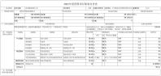

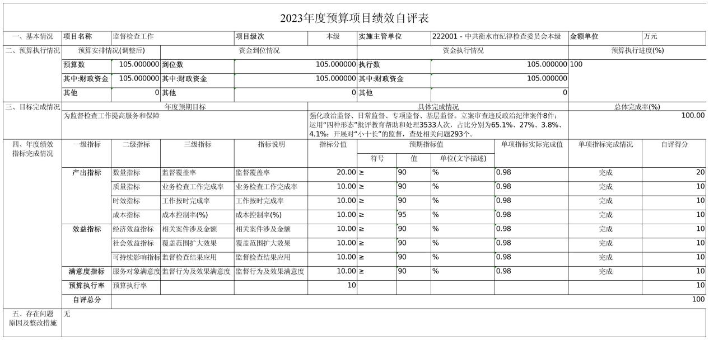

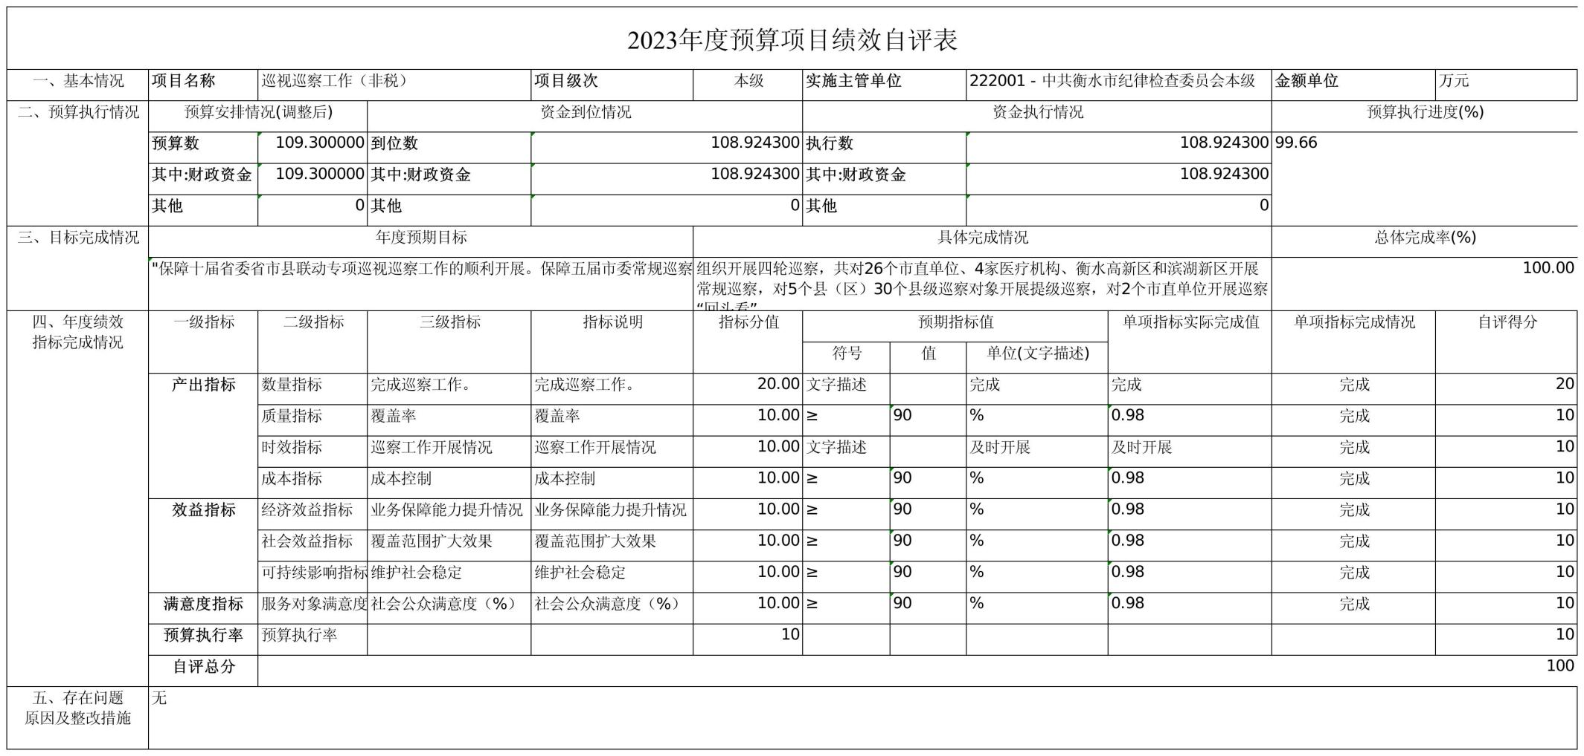

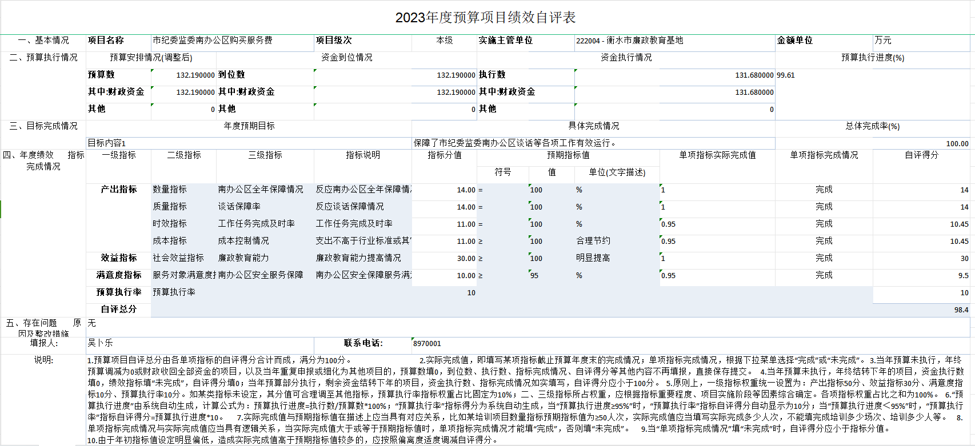

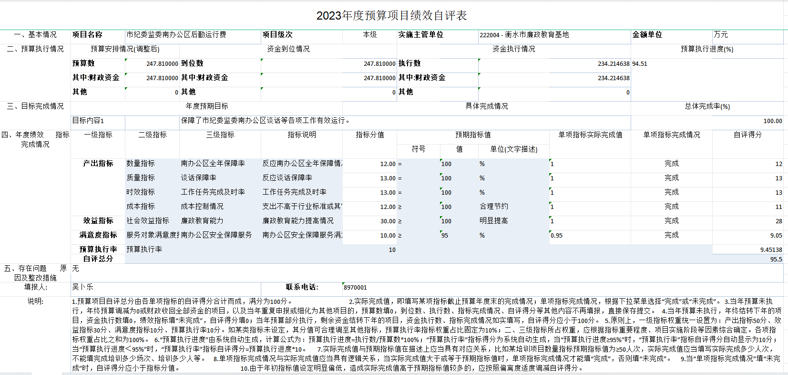

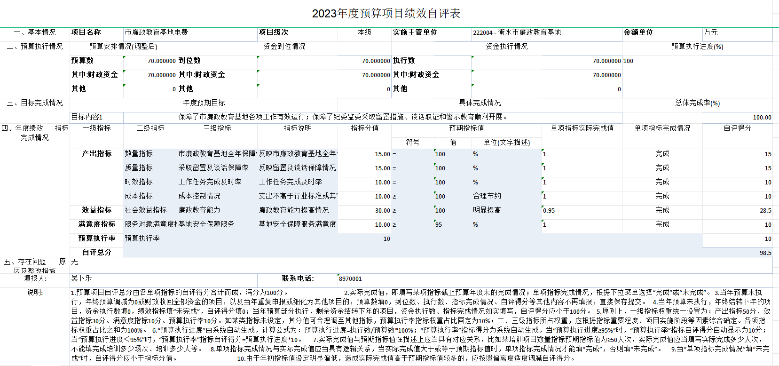

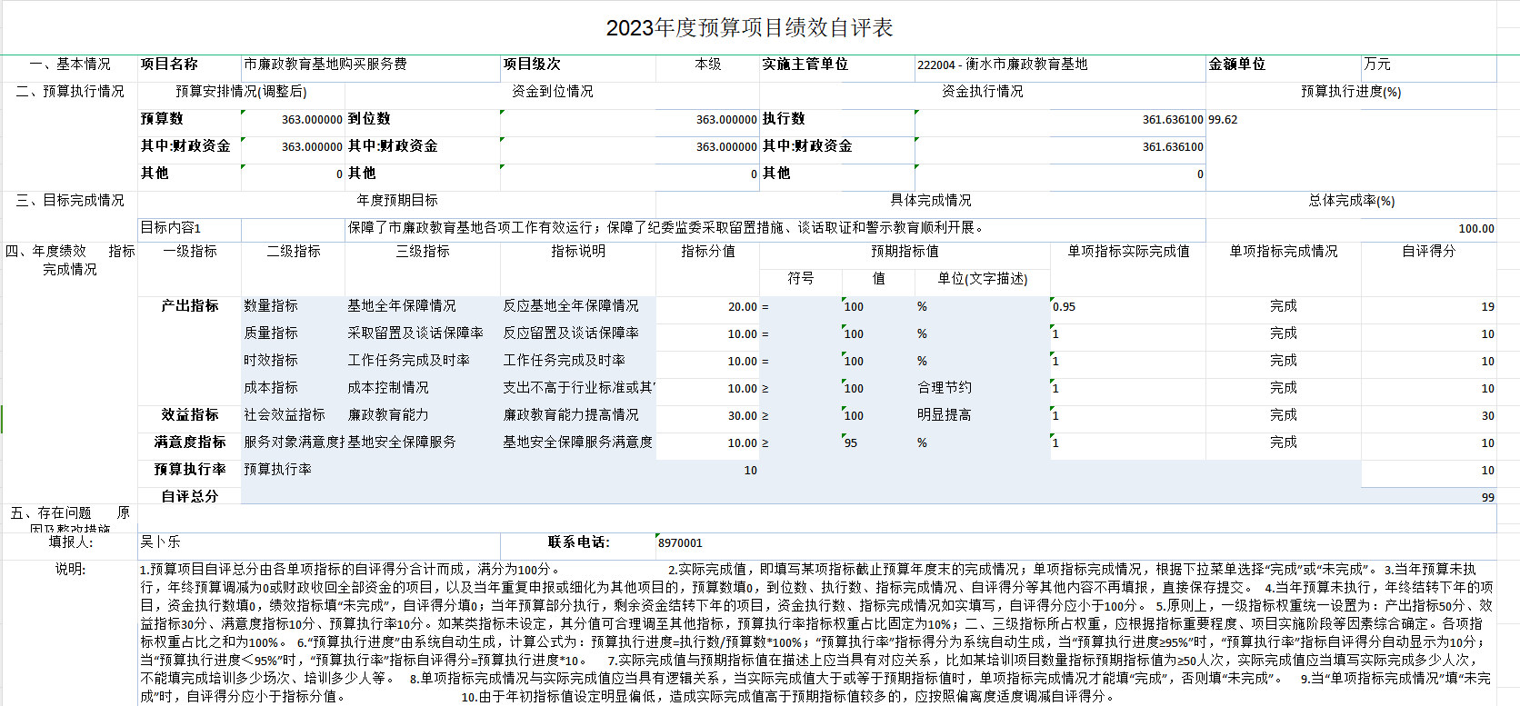

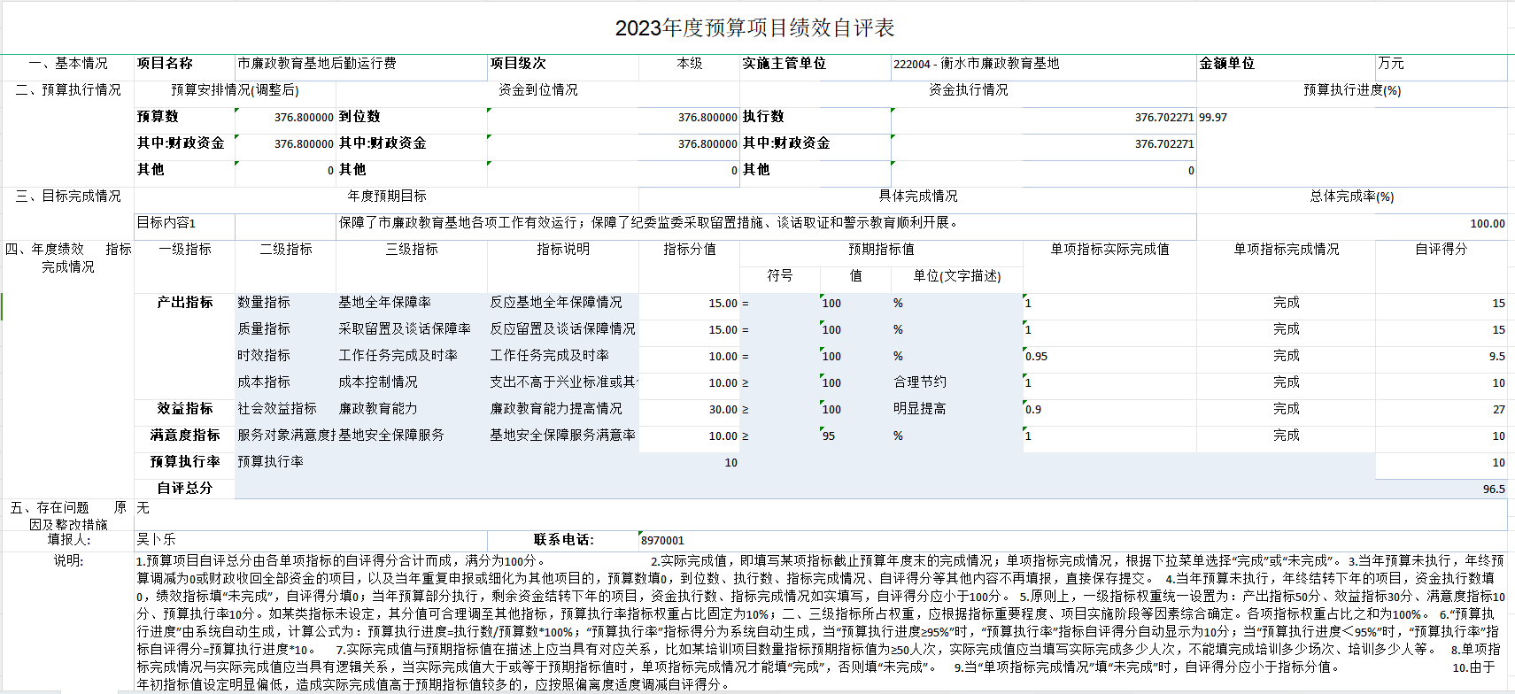

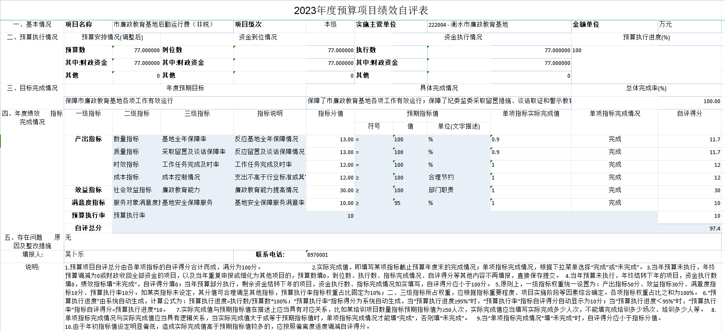

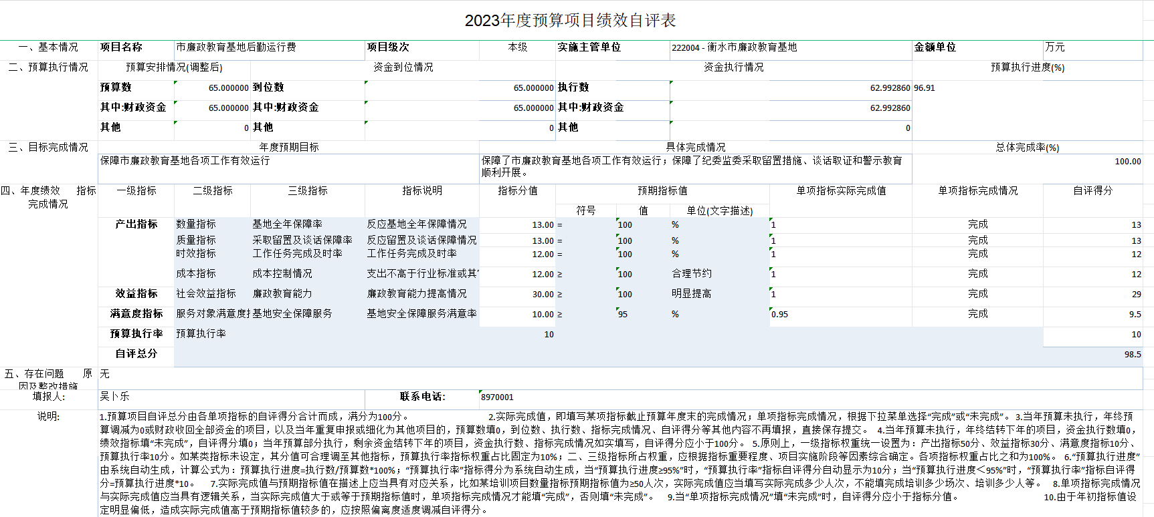

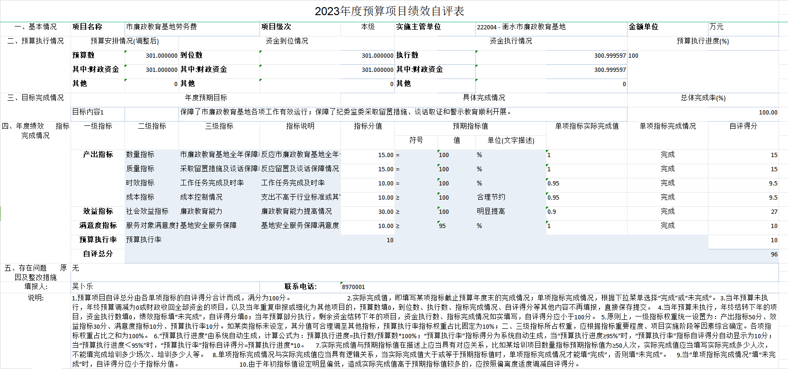

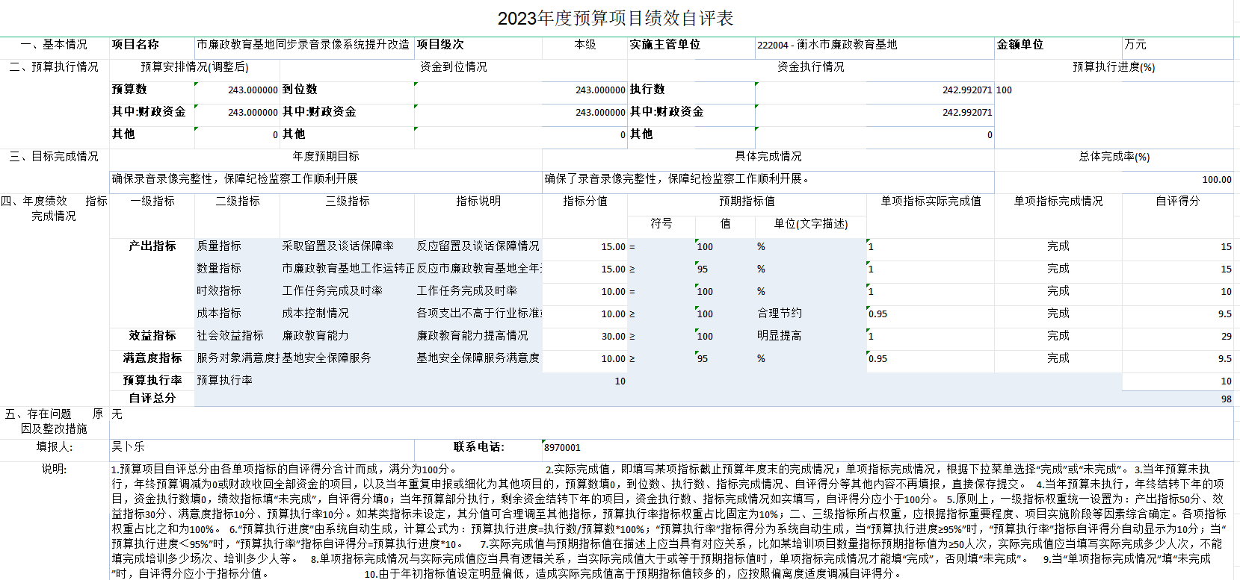

**（三）部门评价项目绩效评价结果**

2023年度整体支出资金绩效评价总体良好，主要体现在：预算编制及时，预算信息公开符合要求，预算执行进度良好；财务制度健全，会计核算总体规范、准确；资金使用规范，无乱发津补贴、奖金现象；项目在实施过程中严格执行有关制度规定，基本达到预期效果。

十、其他需要说明的情况

1. 本部门2023年度政府性基金预算财政拨款收入支出、国有资本经营预算财政拨款支出无收支及结转结余情况，故政府性基金预算财政拨款收入支出决算表、国有资本经营预算财政拨款支出决算表以空表列示。

2. 由于决算公开表格中金额数值应当保留两位小数，公开数据为四舍五入计算结果，个别数据合计项与分项之和存在小数点后差额，特此说明。

第四部分 相关名词解释

**一、财政拨款收入：**指单位从同级财政部门取得的财政预算资金。

**二、事业收入：**指事业单位开展专业业务活动及辅助活动取得的收入。

**三、经营收入：**指事业单位在专业业务活动及其辅助活动之外开展非独立核算经营活动取得的收入。

**四、其他收入：**指单位取得的除上述收入以外的各项收

入。主要是事业单位固定资产出租收入、存款利息收入等。

**五、使用非财政拨款结余（含专用结余）：**指事业单位按照预算管理要求使用非财政拨款结余弥补收支差额的金额，以及使用专用结余安排支出的金额。

**六、年初结转和结余：**指单位以前年度尚未完成、结转到本年仍按原规定用途继续使用的资金，或项目已完成等产生的结余资金。

**七、结余分配：**指事业单位按照会计制度规定缴纳的所得税、提取的专用结余以及转入非财政拨款结余的金额等。

**八、年末结转和结余：**指单位按有关规定结转到下年或以后年度继续使用的资金，或项目已完成等产生的结余资金。

**九、基本支出：**指为保障机构正常运转、完成日常工作任务而发生的人员支出和公用支出。

**十、项目支出：**指在基本支出之外为完成特定行政任务和事业发展目标所发生的支出。

**十一、经营支出 ：**指事业单位在专业业务活动及其辅助活动之外开展非独立核算经营活动发生的支出。

**十二、基本建设支出：**填列由本级发展与改革部门集中安排的用于购置固定资产、战略性和应急性储备、土地和无形资产，以及购建基础设施、大型修缮所发生的一般公共预算财政拨款支出，不包括政府性基金、财政专户管理资金以及各类拼盘自筹资金等。

**十三、其他资本性支出：**填列由各级非发展与改革部门集中安排的用于购置固定资产、战备性和应急性储备、土地和无形资产，以及购建基础设施、大型修缮和财政支持企业更新改造所发生的支出。

**十四、“三公”经费：**指部门用财政拨款安排的因公出国（境）费、公务用车购置及运行费和公务接待费。其中，因公出国（境）费反映单位公务出国（境）的国际旅费、国外城市间交通费、住宿费、伙食费、培训费、公杂费等支出；公务用车购置及运行费反映单位公务用车购置支出（含车辆购置税、牌照费）及按规定保留的公务用车燃料费、维修费、过桥过路费、保险费、安全奖励费用等支出；公务接待费反映单位按规定开支的各类公务接待（含外宾接待）支出。

**十五、其他交通费用：**填列单位除公务用车运行维护费以外的其他交通费用。如公务交通补贴、租车费用、出租车费用，飞机、船舶等燃料费、维修费、保险费等。

**十六、公务用车购置：**填列单位公务用车车辆购置支出（含车辆购置税、牌照费）。

**十七、其他交通工具购置：**填列单位除公务用车外的其他各类交通工具（如船舶、飞机等）购置支出（含车辆购置税、牌照费）。

**十八、机关运行经费：**指为保障行政单位（包括参照公务员法管理的事业单位）运行用于购买货物和服务的各项资金，包括办公及印刷费、邮电费、差旅费、会议费、福利费、日常维修费、专用材料以及一般设备购置费、办公用房水电费、办公用房取暖费、办公用房物业管理费、公务用车运行维护费以及其他费用。

**十九、经费形式:**按照经费来源，可分为财政拨款、财政性资金基本保证、财政性资金定额或定项补助、财政性资金零补助四类。